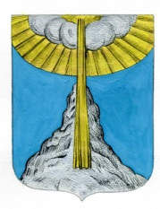
РОЖДЕСТВЕНСКИЙ ВЕСТНИК 27 февраля 2024 г. № 06
Рождественского сельского поселения
Информационный бюллетень
Тираж: 10 экземпляров. Распространяется бесплатно.
Учредитель: Совет депутатов Рождественского сельского поселения; Главный редактор: С.Н.Сорокин
Адрес редакции и издателя: 188356, Ленинградская обл., Гатчинский р-он, с.Рождествено, Большой пр., д.5

Сообщение о возможном установлении публичного сервитута

В соответствии с п. 3 ст. 39.42 Земельного кодекса Российской Федерации Ленинградский областной комитет по управлению государственным имуществом настоящим сообщает, что в целях эксплуатации объекта электросетевого хозяйства регионального значения
ВЛ 35кВ Батовская1/2 (далее – Объект) возможно установление публичного сервитута в отношении земельных участков согласно приложению 1.
Объект отображен в схеме территориального планирования Ленинградской области в области электроэнергетики, утвержденной постановлением Правительства Ленинградской области от 17.06.2021 № 381. Схема территориального планирования Ленинградской области в области электроэнергетики размещена на сайте комитета градостроительной политики Ленинградской области (http://arch.lenobl.ru).
Заинтересованные лица могут ознакомиться с поступившим ходатайством об установлении публичного сервитута и прилагаемым к нему описанием местоположения границ публичного сервитута в Ленинградском областном комитете по управлению государственным имуществом (191124, Санкт-Петербург, ул. Лафонская, д. 6, лит. А, каб. 211).
Подать заявления об учете прав на земельный участок можно по адресу Ленинградского областного комитета по управлению государственным имуществом (191124, Санкт-Петербург, ул. Лафонская, д. 6, лит. А, каб. 211).
Срок подачи заявлений об учете прав на земельный участок, в отношении которого испрашивается публичный сервитут, составляет 15 (пятнадцать) дней со дня опубликования данного сообщения (в соответствии с п. 8 ст. 39.42 Земельного кодекса Российской Федерации).
Время приема заинтересованных лиц для ознакомления с поступившим ходатайством об установлении публичного сервитута и подачи заявлений в рабочие дни с 9-00 до 13-00 и с 14-00 до 17-00.
Данная информация размещена на официальных сайтах Ленинградского областного комитета по управлению государственным имуществом (http://kugi.lenobl.ru), МО «Дружногорское городское поселение» Гатчинского муниципального района Ленинградской области (http://drgp.ru/), МО «Рождественское городское поселение» Гатчинского муниципального района Ленинградской области (http://рождественское-сп.рф).

Приложение 1
Перечень земельных участков,
в отношении которых устанавливается публичный сервитут

Кадастровый номер  земельного участка | Адрес
47:23:2118001:103 | Ленинградская область, Гатчинский район, с.т. Родник , массив Строганово
47:23:2108003:73 | Ленинградская обл, Гатчинский муниципальный район, городское поселение Дружногорское, Строганово массив, Горисполком-3 снт, уч.19
47:23:2108003:72 | Ленинградская обл, Гатчинский муниципальный район, городское поселение Дружногорское, Строганово массив, Горисполком-3 снт, уч.240
47:23:2108003:70 | Ленинградская обл, Гатчинский муниципальный район, городское поселение Дружногорское, Строганово массив, Горисполком-3 снт, уч.242
47:23:2108003:69 | Ленинградская обл, Гатчинский муниципальный район, городское поселение Дружногорское, Строганово массив, Горисполком-3 снт
47:23:2108003:46 | Ленинградская область, Гатчинский район, с.т. Горисполком-3, уч. 184
47:23:2108003:307 | Ленинградская область, Гатчинский муниципальный район, Дружногорское городское поселение , массив Строганово, СНТ Горисполком-3
47:23:2108003:306 | Ленинградская область, Гатчинский муниципальный район, Дружногорское городское поселение , массив Строганово, СНТ Горисполком-3
47:23:2108003:30 | Ленинградская область, Гатчинский  район, массив Строганово, снт  Горисполком - 3, уч. 152
47:23:2108003:21 | Ленинградская область, Гатчинский  район, с.т. Горисполком-3, массив  Строганово, уч. 143
47:23:2108003:20 | Ленинградская область, Гатчинский  район, массив Строганово, с.т.  "Горисполком-3", уч. 142
47:23:2108003:16 | Ленинградская область, Гатчинский район,  массив Строганово, с.т.Горисполком-3, уч. 122
47:23:2108003:1 | Ленинградская область, Гатчинский  район, массив "Строганово", СТ  "Горисполком-3", уч. 91
47:23:2108002:60 | Ленинградская область, Гатчинский  район, СНТ Горисполком-3, массив  Строганово, уч. 212
47:23:2108002:59 | Ленинградская область, Гатчинский  район, массив Строганово, СТ  "Горисполком-3", участок № 111а
47:23:2108002:58 | Ленинградская область, Гатчинский район,массив Строганово, с.т.  Горисполком-3, уч.193
47:23:2108001:106 | Ленинградская обл, Гатчинский муниципальный район, городское поселение Дружногорское, Строганово массив, Горисполком-3 снт

47:23:2107002:84 | Ленинградская область, Гатчинский район,  массив Строганово, с.т. Весна, уч.187
47:23:2107002:83 | Ленинградская область, Гатчинский район,  массив Строганово, СТ "Весна", уч.186
47:23:2107002:71 | Ленинградская область, Гатчинский  район, массив "Строганово", СТ  "Весна", уч. 173
47:23:2107002:66 | Ленинградская область, Гатчинский  район, массив "Строганово", СТ  "Весна", уч. № 168
47:23:2107002:65 | Ленинградская область, Гатчинский  район, массив"Строганово", СНТ  "Весна", участок № 167
47:23:2107002:64 | Ленинградская область, Гатчинский  район,массив Строганово, с.т. Весна, уч.166
47:23:2107002:45 | Ленинградская область, Гатчинский район,  массив Строганово, с.т. Весна, уч.147
47:23:2107002:16 | Ленинградская область, Гатчинский район,  массив Строганово,с.т. Весна, уч.119
47:23:0721003:17 | Ленинградская область, Гатчинский район, ВЛ Лужская-5, опора №20
47:23:0710002:401 | Ленинградская область, Гатчинский муниципальный район, Рождественское сельское поселение, д. Даймище, Большой проспект, участок 2к
47:23:0710001:677 | Ленинградская область, Гатчинский муниципальный район, Рождественское сельское поселение, д. Даймище
47:23:0710001:672 | Ленинградская область, Гатчинский район, д. Даймище
47:23:0710001:183 | Ленинградская область, Гатчинский муниципальный район, Рождественское сельское поселение, д. Даймище, Большой пр., уч. №192
47:23:0000000:52584 | Ленинградская область, Гатчинский район, Гатчинское лесничество, Рылеевское участковое лесничество, квартал 41 (части выделов 12, 13,  13/1, 14, 20, 23, 24, 25, 26, 28, 29, 30, 34); 43 (части выделов 1, 2, 4, 5, 6, 10,  11, 12, 13, 14, 19)
47:23:0000000:50971 | Ленинградская область, Гатчинский  район, СНТ "Транспортник", массив  "Строганово", участок № 322
47:23:0000000:50870 | Ленинградская область, Гатчинский муниципальный район, Рождественское сельское поселение, деревня Даймище, автомобильная дорога общего пользования «Выра - Ляды»
47:23:0000000:49860 | Ленинградская область, Гатчинский район, Гатчинское лесничество, Минское участковое лесничество, квартал 1 (выделы 42, 43), квартал 2  (выделы 26, 27, 28), квартал 906 (выделы 18, 19), квартал 1202 (выделы 30,  31), квартал 1410 (выдел 32), квартал 1107 (выделы 30, 31), квартал 1217  (выделы 55, 56, 57, 58, 59), квартал 1108 (выделы 10, 11), квартал 1222  (выдел 53), квартал 1224 (выдел 68); Елизаветинское участковое  лесничество, квартал 15 (выдел 31), квартал 23 (выдел 20), квартал 24  (выдел 40); Таицкое участковое лесничество, квартал 29 (выдел 33),  квартал 30 (выдел 21), квартал 38 (выдел 34), квартал 40 (выдел 28),  квартал 41 (выдел 29), квартал 49 (выдел 16), квартал 58 (выдел 13),  квартал 59 (выдел 44), квартал 121 (выдел 22), квартал 123 (выдел 29),  квартал 124 (выдел 25); квартал 125 (выдел 46), квартал 127 (выделы 64,  64.1); Заречское участковое лесничество, квартал 32 (выдел 18), квартал 46  (выдел 27), квартал 75 (выделы 32, 32.1), квартал 133 (выдел 41);  Слудицкое участковое лесничество, квартал 108 (выдел 34), квартал 122  (выделы 40, 41), квартал 132 (выдел 20), квартал 133 (выдел 24), квартал  134 (выдел 31), квартал 135 (выдел 34), квартал 136 (выдел 22), квартал 137  (выдел 25), квартал 138 (выдел 18), квартал 139 (выдел 35), квартал 136  (выдел 23), квартал 137 (выдел 26), квартал 105 (выдел 26), квартал 123  (выдел 9), квартал 124 (выдел 36), квартал 125 (выдел 48); Орлинское  участковое лесничество, квартал 7 (выделы 39, 39.1), квартал 19 (выдел 46),  квартал 114 (выдел 23), квартал 15 (выдел 42), квартал 16 (выдел 51),  квартал 17 (выдел 37), квартал 18 (выдел 39), квартал 19 (выдел 46.1),  квартал 28 (выдел 42), квартал 36 (выдел 44), квартал 37 (выдел 36),  квартал 111 (выдел 35), квартал 112 (выдел 45), квартал 113 (выдел 49),  квартал 114 (выдел 24), квартал 115 (выдел 41), квартал 116 (выдел 50);  Рылеевское участковое лесничество, квартал 36 (выдел 31), квартал 131  (выдел 35), квартал 40 (выделы 50, 51), квартал 105 (выделы 40, 41),  квартал 103 (выдел 20); Дивенское участковое лесничество, квартал 46  (выдел 35), квартал 49 (выдел 53), квартал 50 (выдел 44), квартал 56 (выдел  42), квартал 57 (выдел 55), квартал 87 (выдел 32); Новинское участковое  лесничество, квартал 179 (выдел 40)

ГРАФИЧЕСКОЕ ОПИСАНИЕ
местоположения границ населенных пунктов, территориальных зон, особо охраняемых природных территорий, зон с особыми условиями использования территории

Публичный сервитут объекта электросетевого хозяйства
«ВЛ 35кВ Батовская 1/2»
(наименование объекта, местоположение границ которого описано (далее - объект)
Раздел 1
Сведения об объекте
№ п/п | Характеристики объекта | Описание характеристик
1 | 2 | 3
1. | Местоположение объекта | Ленинградская область, Гатчинский район
2. | Площадь объекта ± величина погрешности определения площади (Р ± ΔР) кв.м.  ∆Р =±3,5* Мt *√ Р | 474111 ± 241 м²
3. | Иные характеристики объекта | Год ввода в эксплуатацию, г.: 1971 Количество опор, шт.: 57 Протяженность объекта, км: 12,82  Публичный сервитут под объект электросетевого хозяйства Цель установления: В соответствии со ст. 39.37 Земельного Кодекса Российской Федерации «Цели установления публичного сервитута». В порядке, предусмотренном настоящей главой, публичный сервитут устанавливается для использования земельных участков и (или) земель в следующих целях: п.1. Размещение объектов электросетевого хозяйства, тепловых сетей, водопроводных сетей, сетей водоотведения, линий и сооружений связи, линейных объектов системы газоснабжения, нефтепроводов и нефтепродуктопроводов, их неотъемлемых технологических частей, если указанные объекты являются объектами федерального, регионального или местного значения, либо необходимы для оказания услуг связи, организации электро-, газо-, тепло-, водоснабжения населения и водоотведения, подключения (технологического присоединения) к сетям инженерно-технического обеспечения, либо переносятся в связи с изъятием земельных участков, на которых они ранее располагались, для государственных или муниципальных нужд (далее также - инженерные сооружения).  Наименование объекта публичного сервитута: ВЛ 35кВ Батовская 1/2  Кадастровый район: 47:23

Раздел 2
Сведения об объекте
Сведения о местоположении границ объекта
1. Система координат МСК-47 (Зона-2)
2. Сведения о характерных точках границ объекта
Обозначение характерных точек границ | Координаты, м |  | Метод определения координат характерной точки | Средняя квадратическ ая погрешность положения характерной точки (Мt), м | Описание обозначения точки на местности (при наличии)
Обозначение характерных точек границ | X | Y | Метод определения координат характерной точки |  | Описание обозначения точки на местности (при наличии)
1 | 2 | 3 | 4 | 5 | 6
1 | 362706.69 | 2197840.85 | метод спутниковых геодезических измерений (определений) | 0.10 | -
2 | 362712.09 | 2197774.45 | метод спутниковых геодезических измерений (определений) | 0.10 | -
3 | 362713.39 | 2197769.43 | метод спутниковых геодезических измерений (определений) | 0.10 | -
4 | 362716.32 | 2197765.16 | метод спутниковых геодезических измерений (определений) | 0.10 | -
5 | 362721.91 | 2197761.56 | метод спутниковых геодезических измерений (определений) | 0.10 | -
6 | 362728.51 | 2197760.74 | метод спутниковых геодезических измерений (определений) | 0.10 | -
7 | 362944.52 | 2197782.11 | метод спутниковых геодезических измерений (определений) | 0.10 | -
8 | 363143.04 | 2197802.20 | метод спутниковых геодезических измерений (определений) | 0.10 | -
9 | 363347.69 | 2197821.20 | метод спутниковых геодезических измерений (определений) | 0.10 | -
10 | 363503.83 | 2197699.23 | метод спутниковых геодезических измерений (определений) | 0.10 | -
11 | 363661.23 | 2197574.70 | метод спутниковых геодезических измерений (определений) | 0.10 | -
12 | 363816.45 | 2197451.31 | метод спутниковых геодезических измерений (определений) | 0.10 | -
13 | 363987.25 | 2197316.81 | метод спутниковых геодезических измерений (определений) | 0.10 | -
14 | 364161.22 | 2197179.11 | метод спутниковых геодезических измерений (определений) | 0.10 | -
15 | 364333.08 | 2197043.01 | метод спутниковых геодезических измерений (определений) | 0.10 | -
16 | 364505.56 | 2196906.27 | метод спутниковых геодезических измерений (определений) | 0.10 | -
17 | 364676.03 | 2196771.48 | метод спутниковых геодезических измерений (определений) | 0.10 | -
18 | 364819.92 | 2196657.82 | метод спутниковых геодезических измерений (определений) | 0.10 | -

Сведения об объекте
19 | 364972.77 | 2196535.37 | метод спутниковых геодезических измерений (определений) | 0.10 | -
20 | 364988.47 | 2196318.03 | метод спутниковых геодезических измерений (определений) | 0.10 | -
21 | 365001.12 | 2196128.05 | метод спутниковых геодезических измерений (определений) | 0.10 | -
22 | 365013.38 | 2195915.48 | метод спутниковых геодезических измерений (определений) | 0.10 | -
23 | 365037.90 | 2195550.89 | метод спутниковых геодезических измерений (определений) | 0.10 | -
24 | 365062.56 | 2195181.09 | метод спутниковых геодезических измерений (определений) | 0.10 | -
25 | 365086.96 | 2194812.81 | метод спутниковых геодезических измерений (определений) | 0.10 | -
26 | 365111.28 | 2194443.89 | метод спутниковых геодезических измерений (определений) | 0.10 | -
27 | 365135.21 | 2194084.41 | метод спутниковых геодезических измерений (определений) | 0.10 | -
28 | 365155.69 | 2193805.71 | метод спутниковых геодезических измерений (определений) | 0.10 | -
29 | 365166.10 | 2193652.16 | метод спутниковых геодезических измерений (определений) | 0.10 | -
30 | 365182.78 | 2193397.13 | метод спутниковых геодезических измерений (определений) | 0.10 | -
31 | 365193.63 | 2193233.21 | метод спутниковых геодезических измерений (определений) | 0.10 | -
32 | 365209.27 | 2193001.68 | метод спутниковых геодезических измерений (определений) | 0.10 | -
33 | 365223.09 | 2192785.88 | метод спутниковых геодезических измерений (определений) | 0.10 | -
34 | 365242.22 | 2192500.78 | метод спутниковых геодезических измерений (определений) | 0.10 | -
35 | 365256.14 | 2192290.82 | метод спутниковых геодезических измерений (определений) | 0.10 | -
36 | 365268.89 | 2192072.02 | метод спутниковых геодезических измерений (определений) | 0.10 | -
37 | 365293.63 | 2191703.82 | метод спутниковых геодезических измерений (определений) | 0.10 | -
38 | 365312.38 | 2191444.63 | метод спутниковых геодезических измерений (определений) | 0.10 | -
39 | 365324.18 | 2191265.51 | метод спутниковых геодезических измерений (определений) | 0.10 | -
40 | 365340.40 | 2191026.43 | метод спутниковых геодезических измерений (определений) | 0.10 | -
41 | 365353.38 | 2190827.19 | метод спутниковых геодезических измерений (определений) | 0.10 | -
42 | 365367.26 | 2190616.50 | метод спутниковых геодезических измерений (определений) | 0.10 | -

Сведения об объекте
43 | 365376.23 | 2190487.35 | метод спутниковых геодезических измерений (определений) | 0.10 | -
44 | 365390.56 | 2190275.24 | метод спутниковых геодезических измерений (определений) | 0.10 | -
45 | 365402.11 | 2190098.90 | метод спутниковых геодезических измерений (определений) | 0.10 | -
46 | 365415.81 | 2189871.22 | метод спутниковых геодезических измерений (определений) | 0.10 | -
47 | 365426.78 | 2189718.51 | метод спутниковых геодезических измерений (определений) | 0.10 | -
48 | 365429.87 | 2189710.41 | метод спутниковых геодезических измерений (определений) | 0.10 | -
49 | 365436.93 | 2189705.37 | метод спутниковых геодезических измерений (определений) | 0.10 | -
50 | 365619.85 | 2189643.45 | метод спутниковых геодезических измерений (определений) | 0.10 | -
51 | 365828.18 | 2189571.76 | метод спутниковых геодезических измерений (определений) | 0.10 | -
52 | 366035.61 | 2189500.54 | метод спутниковых геодезических измерений (определений) | 0.10 | -
53 | 366244.84 | 2189428.73 | метод спутниковых геодезических измерений (определений) | 010 | -
54 | 366448.65 | 2189358.62 | метод спутниковых геодезических измерений (определений) | 0.10 | -
55 | 366658.96 | 2189286.16 | метод спутниковых геодезических измерений (определений) | 0.10 | -
56 | 366866.80 | 2189214.62 | метод спутниковых геодезических измерений (определений) | 0.10 | -
57 | 367079.43 | 2189141.63 | метод спутниковых геодезических измерений (определений) | 0.10 | -
58 | 367282.64 | 2189071.66 | метод спутниковых геодезических измерений (определений) | 0.10 | -
59 | 367521.04 | 2188989.62 | метод спутниковых геодезических измерений (определений) | 0.10 | -
60 | 367750.64 | 2188909.83 | метод спутниковых геодезических измерений (определений) | 0.10 | -
61 | 367758.63 | 2188909.31 | метод спутниковых геодезических измерений (определений) | 0.10 | -
62 | 367765.74 | 2188912.97 | метод спутниковых геодезических измерений (определений) | 0.10 | -
63 | 367841.30 | 2188982.68 | метод спутниковых геодезических измерений (определений) | 0.10 | -
64 | 367970.51 | 2189093.01 | метод спутниковых геодезических измерений (определений) | 0.10 | -
65 | 368022.80 | 2189135.07 | метод спутниковых геодезических измерений (определений) | 0.10 | -
66 | 368026.93 | 2189140.28 | метод спутниковых геодезических измерений (определений) | 0.10 | -

Сведения об объекте
67 | 368028.40 | 2189146.76 | метод спутниковых геодезических измерений (определений) | 0.10 | -
68 | 368027.06 | 2189152.97 | метод спутниковых геодезических измерений (определений) | 0.10 | -
69 | 368023.26 | 2189158.06 | метод спутниковых геодезических измерений (определений) | 0.10 | -
70 | 367994.87 | 2189186.00 | метод спутниковых геодезических измерений (определений) | 0.10 | -
71 | 367956.70 | 2189152.43 | метод спутниковых геодезических измерений (определений) | 0.10 | -
72 | 367963.75 | 2189144.84 | метод спутниковых геодезических измерений (определений) | 0.10 | -
73 | 367814.38 | 2189012.26 | метод спутниковых геодезических измерений (определений) | 0.10 | -
74 | 367749.72 | 2188950.89 | метод спутниковых геодезических измерений (определений) | 0.10 | -
75 | 367532.96 | 2189024.33 | метод спутниковых геодезических измерений (определений) | 0.10 | -
76 | 367294.58 | 2189106.36 | метод спутниковых геодезических измерений (определений) | 0.10 | -
77 | 367091.38 | 2189176.33 | метод спутниковых геодезических измерений (определений) | 0.10 | -
78 | 366878.71 | 2189249.33 | метод спутниковых геодезических измерений (определений) | 0.10 | -
79 | 366670.91 | 2189320.86 | метод спутниковых геодезических измерений (определений) | 0.10 | -
80 | 366460.61 | 2189393.32 | метод спутниковых геодезических измерений (определений) | 0.10 | -
81 | 366256.77 | 2189463.43 | метод спутниковых геодезических измерений (определений) | 0.10 | -
82 | 366047.53 | 2189535.25 | метод спутниковых геодезических измерений (определений) | 0.10 | -
83 | 365840.10 | 2189606.47 | метод спутниковых геодезических измерений (определений) | 0.10 | -
84 | 365631.78 | 2189678.16 | метод спутниковых геодезических измерений (определений) | 0.10 | -
85 | 365464.05 | 2189736.54 | метод спутниковых геодезических измерений (определений) | 0.10 | -
86 | 365455.72 | 2189873.89 | метод спутниковых геодезических измерений (определений) | 0.10 | -
87 | 365438.73 | 2190101.33 | метод спутниковых геодезических измерений (определений) | 0.10 | -
88 | 365427.18 | 2190277.68 | метод спутниковых геодезических измерений (определений) | 0.10 | -
89 | 365412.85 | 2190489.86 | метод спутниковых геодезических измерений (определений) | 0.10 | -
90 | 365403.87 | 2190618.98 | метод спутниковых геодезических измерений (определений) | 0.10 | -

Сведения об объекте
91 | 365390.00 | 2190829.60 | метод спутниковых геодезических измерений (определений) | 0.10 | -
92 | 365377.02 | 2191028.86 | метод спутниковых геодезических измерений (определений) | 0.10 | -
93 | 365360.80 | 2191267.96 | метод спутниковых геодезических измерений (определений) | 0.10 | -
94 | 365349.00 | 2191447.04 | метод спутниковых геодезических измерений (определений) | 0.10 | -
95 | 365333.54 | 2191706.48 | метод спутниковых геодезических измерений (определений) | 0.10 | -
96 | 365308.80 | 2192074.67 | метод спутниковых геодезических измерений (определений) | 0.10 | -
97 | 365292.76 | 2192293.17 | метод спутниковых геодезических измерений (определений) | 0.10 | -
98 | 365280.55 | 2192503.26 | метод спутниковых геодезических измерений (определений) | 0.10 | -
99 | 365261.40 | 2192788.47 | метод спутниковых геодезических измерений (определений) | 0.10 | -
100 | 365245.88 | 2193004.16 | метод спутниковых геодезических измерений (определений) | 0.10 | -
101 | 365230.25 | 2193235.66 | метод спутниковых геодезических измерений (определений) | 0.10 | -
102 | 365219.40 | 2193399.55 | метод спутниковых геодезических измерений (определений) | 0.10 | -
103 | 365202.72 | 2193654.59 | метод спутниковых геодезических измерений (определений) | 0.10 | -
104 | 365192.31 | 2193808.19 | метод спутниковых геодезических измерений (определений) | 0.10 | -
105 | 365175.12 | 2194087.08 | метод спутниковых геодезических измерений (определений) | 0.10 | -
106 | 365151.20 | 2194446.54 | метод спутниковых геодезических измерений (определений) | 0.10 | -
107 | 365126.87 | 2194815.44 | метод спутниковых геодезических измерений (определений) | 0.10 | -
108 | 365102.48 | 2195183.74 | метод спутниковых геодезических измерений (определений) | 0.10 | -
109 | 365077.81 | 2195553.55 | метод спутниковых геодезических измерений (определений) | 0.10 | -
110 | 365053.29 | 2195918.13 | метод спутниковых геодезических измерений (определений) | 0.10 | -
111 | 365037.74 | 2196130.47 | метод спутниковых геодезических измерений (определений) | 0.10 | -
112 | 365025.09 | 2196320.48 | метод спутниковых геодезических измерений (определений) | 0.10 | -
113 | 365011.08 | 2196548.55 | метод спутниковых геодезических измерений (определений) | 0.10 | -
114 | 364998.47 | 2196668.48 | метод спутниковых геодезических измерений (определений) | 0.10 | -

Сведения об объекте
115 | 364999.92 | 2196690.50 | метод спутниковых геодезических измерений (определений) | 0.10 | -
116 | 364967.94 | 2196693.53 | метод спутниковых геодезических измерений (определений) | 0.10 | -
117 | 364964.86 | 2196668.70 | метод спутниковых геодезических измерений (определений) | 0.10 | -
118 | 364969.63 | 2196587.37 | метод спутниковых геодезических измерений (определений) | 0.10 | -
119 | 364842.68 | 2196686.61 | метод спутниковых геодезических измерений (определений) | 0.10 | -
120 | 364698.77 | 2196800.28 | метод спутниковых геодезических измерений (определений) | 0.10 | -
121 | 364528.34 | 2196935.04 | метод спутниковых геодезических измерений (определений) | 0.10 | -
122 | 364355.88 | 2197071.77 | метод спутниковых геодезических измерений (определений) | 0.10 | -
123 | 364184.01 | 2197207.88 | метод спутниковых геодезических измерений (определений) | 0.10 | -
124 | 364009.99 | 2197345.62 | метод спутниковых геодезических измерений (определений) | 0.10 | -
125 | 363839.22 | 2197480.10 | метод спутниковых геодезических измерений (определений) | 0.10 | -
126 | 363684.04 | 2197603.45 | метод спутниковых геодезических измерений (определений) | 0.10 | -
127 | 363526.60 | 2197728.01 | метод спутниковых геодезических измерений (определений) | 0.10 | -
128 | 363364.43 | 2197857.99 | метод спутниковых геодезических измерений (определений) | 0.10 | -
129 | 363359.27 | 2197860.68 | метод спутниковых геодезических измерений (определений) | 0.10 | -
130 | 363353.48 | 2197861.20 | метод спутниковых геодезических измерений (определений) | 0.10 | -
131 | 363139.39 | 2197838.72 | метод спутниковых геодезических измерений (определений) | 0.10 | -
132 | 362940.85 | 2197818.63 | метод спутниковых геодезических измерений (определений) | 0.10 | -
133 | 362750.35 | 2197799.45 | метод спутниковых геодезических измерений (определений) | 0.10 | -
134 | 362753.51 | 2197843.10 | метод спутниковых геодезических измерений (определений) | 0.10 | -
135 | 362720.37 | 2197846.29 | метод спутниковых геодезических измерений (определений) | 0.10 | -
136 | 362719.85 | 2197841.92 | метод спутниковых геодезических измерений (определений) | 0.10 | -
1 | 362706.69 | 2197840.85 | метод спутниковых геодезических измерений (определений) | 0.10 | -
3. Сведения о характерных точках части (частей) границы объекта

Сведения об объекте
Обозначение характерных точек части границы | Координаты, м |  | Метод определения координат характерной точки | Средняя квадратическая погрешность положения характерной точки (Мt), м | Описание обозначения точки на местности (при наличии)
Обозначение характерных точек части границы | X | Y | Метод определения координат характерной точки |  | Описание обозначения точки на местности (при наличии)
1 | 2 | 3 | 4 | 5 | 6
- | - | - | - | - | -

Раздел 3
Сведения об объекте
Сведения о местоположении измененных (уточненных) границ объекта
1. Система координат -
2. Сведения о характерных точках границ объекта
Обозначение характерных точек границ | Существующие координаты, м |  | Измененные (уточненные) координаты, м |  | Метод определения координат характерной точки | Средняя квадратическа я погрешность положения характерной точки (Мt), м | Описание обозначения точки на местности (при наличии)
Обозначение характерных точек границ | X | Y | X | Y | Метод определения координат характерной точки
1 | 2 | 3 | 4 | 5 | 6 | 7 | 8
- | - | - | - | - | - | - | -
3. Сведения о характерных точках части (частей) границы объекта
Обозначение характерных точек части границы | Существующие координаты, м |  | Измененные (уточненные) координаты, м |  | Метод определения координат характерной точки | Средняя квадратическая погрешность положения характерной точки (Мt), м | Описание обозначен ия точки на местности (при наличии)
Обозначение характерных точек части границы | X | Y | X | Y | Метод определения координат характерной точки
1 | 2 | 3 | 4 | 5 | 6 | 7 |  | 8
- | - | - | - | - | - | - | -

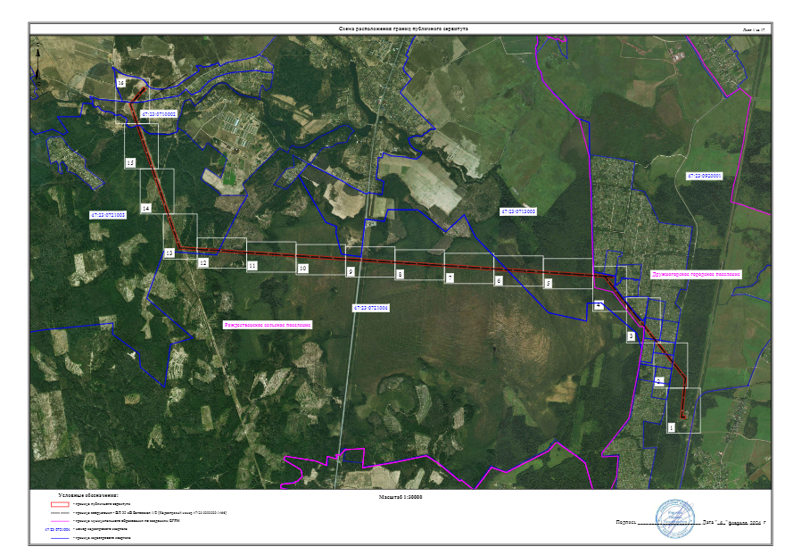

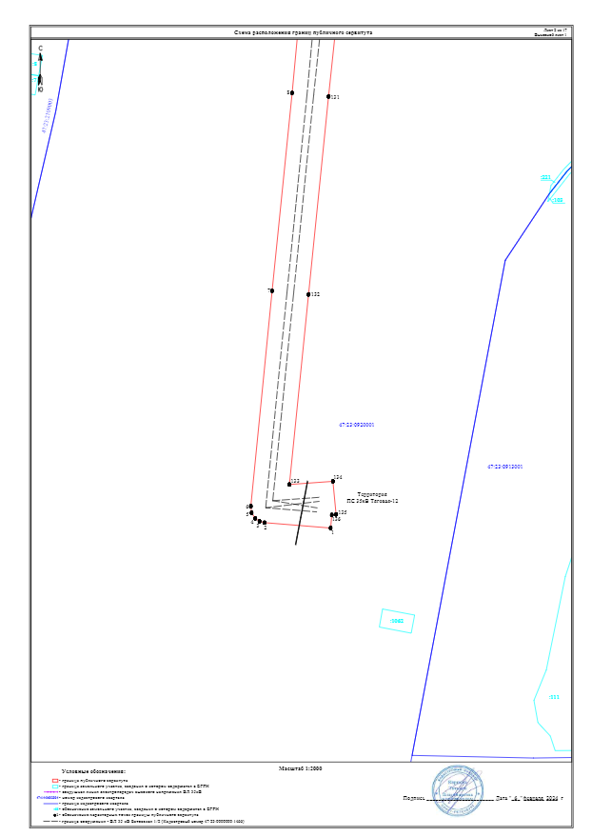

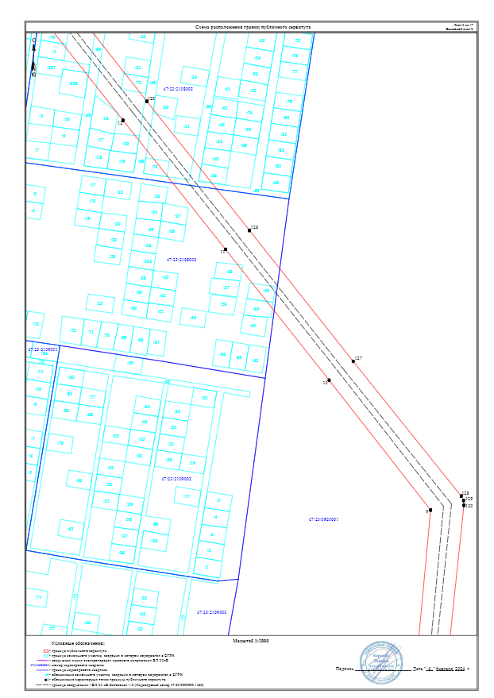

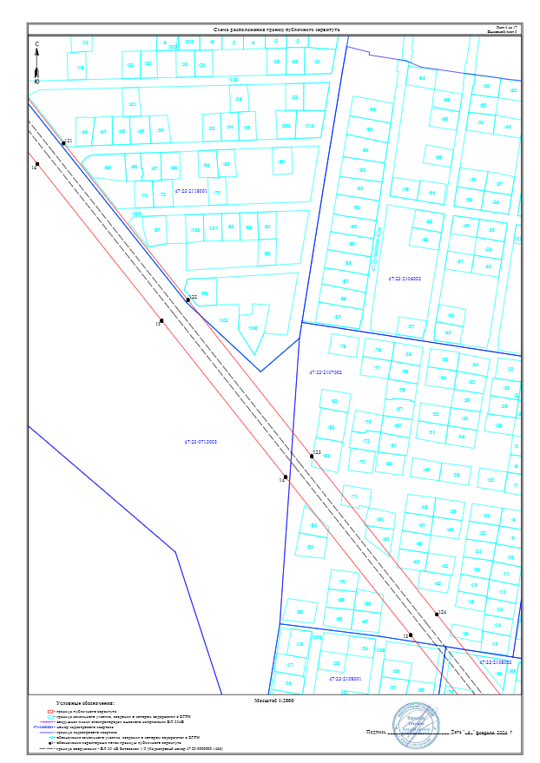

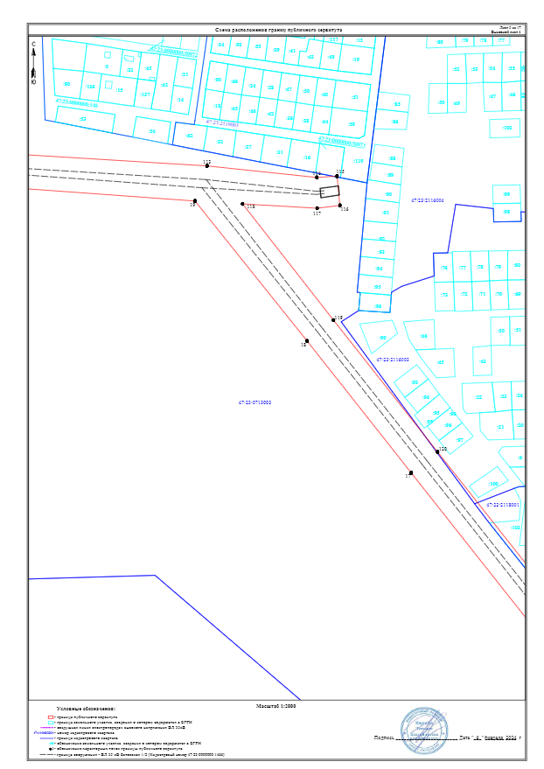

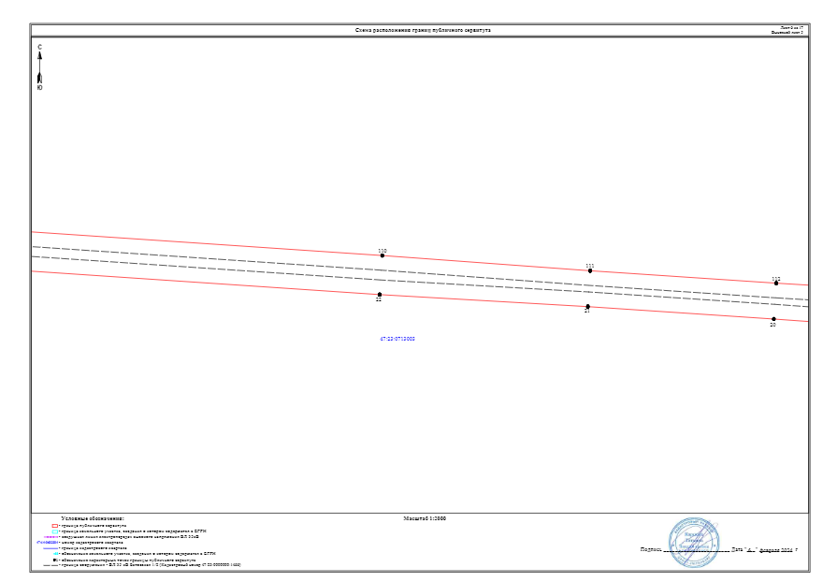

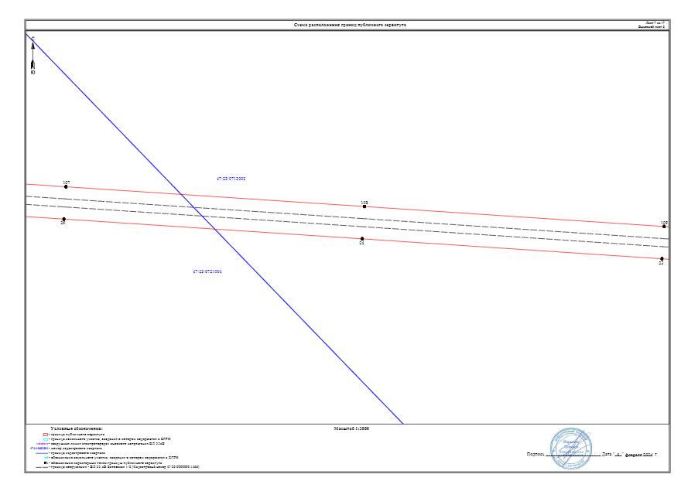

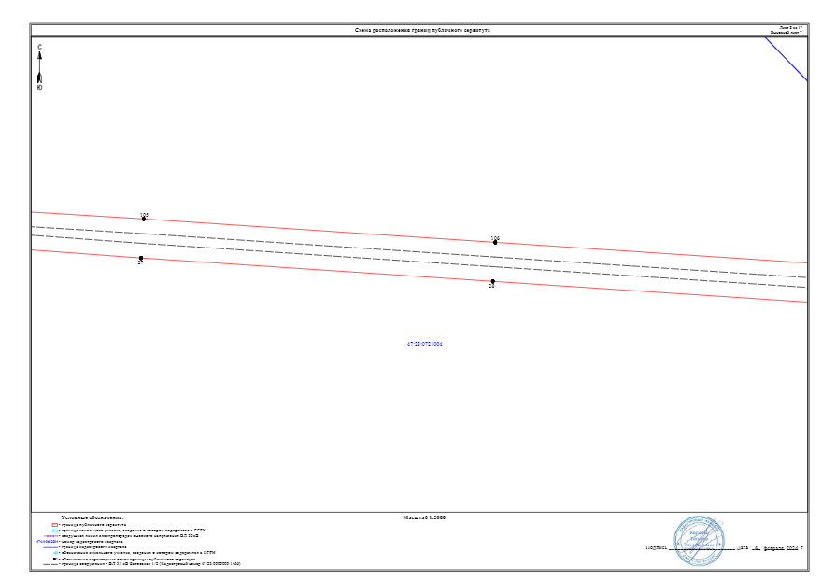

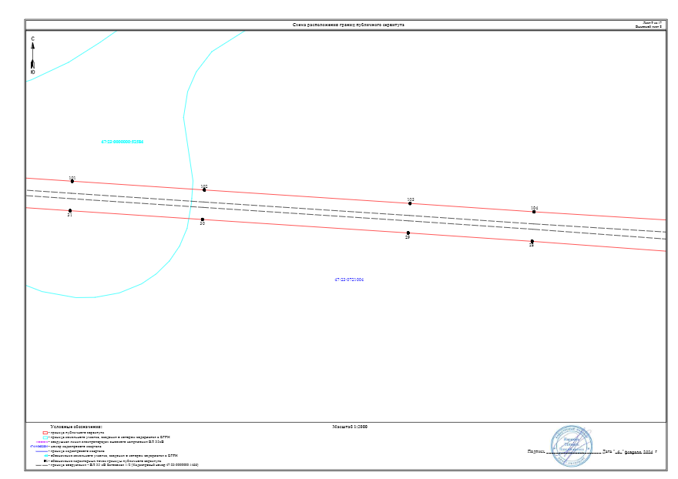

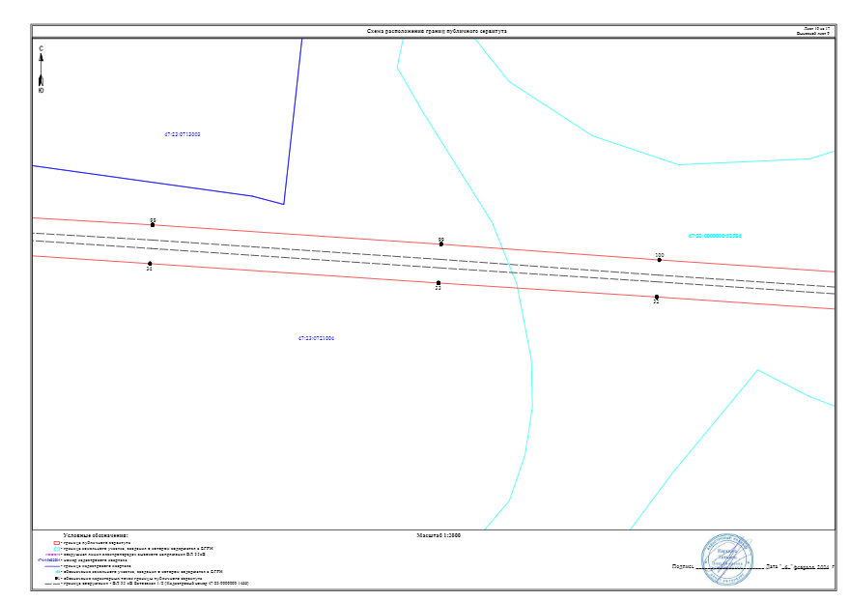

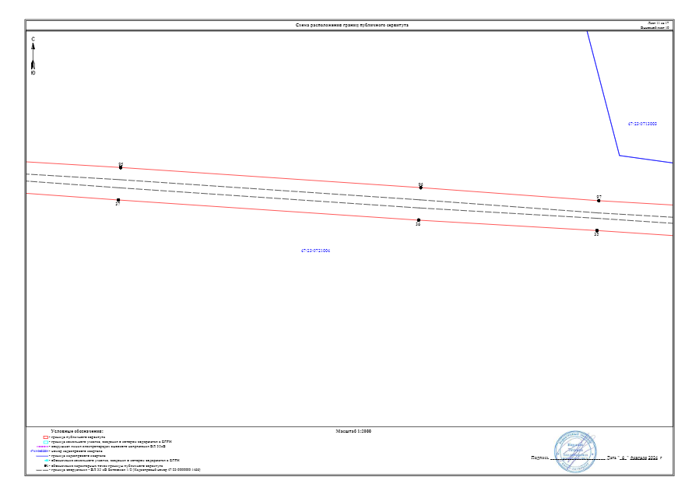

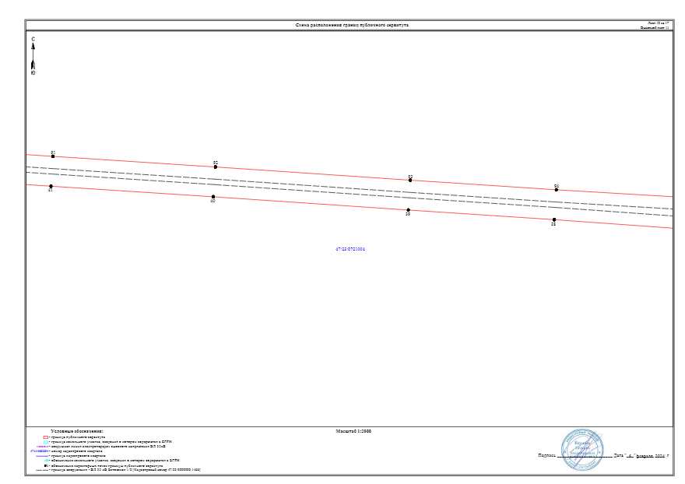

,

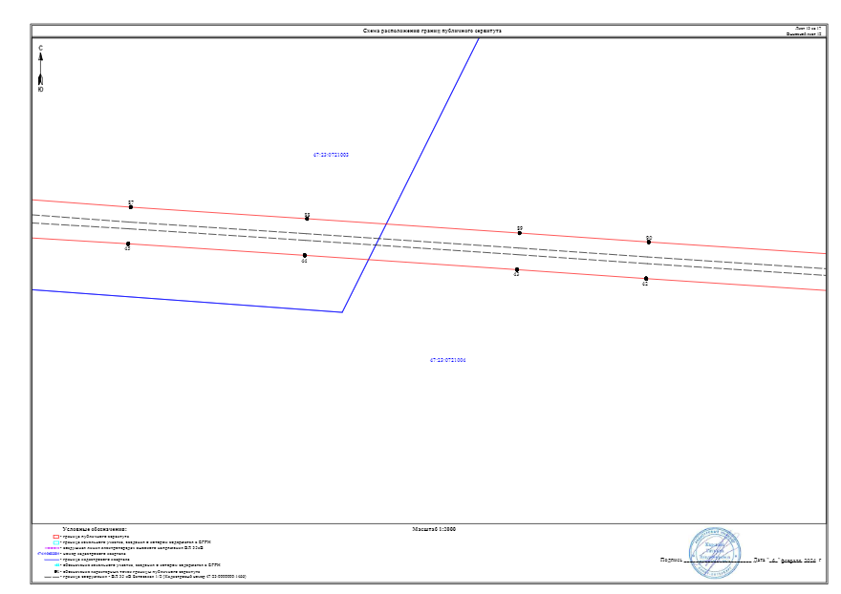

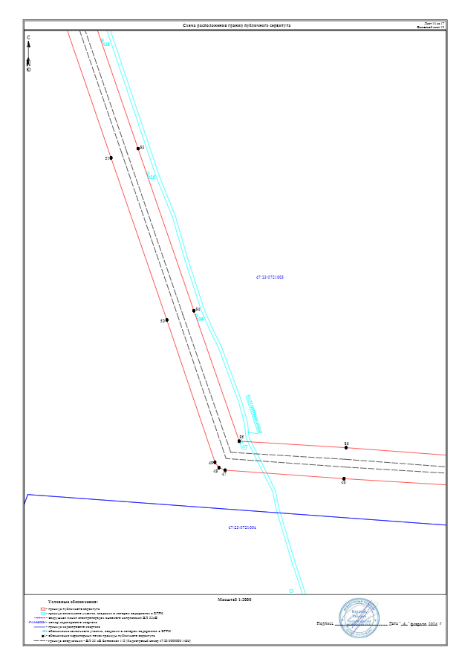

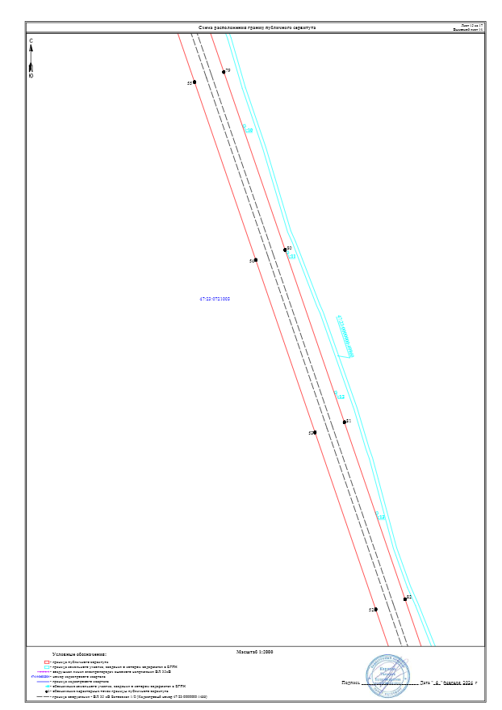

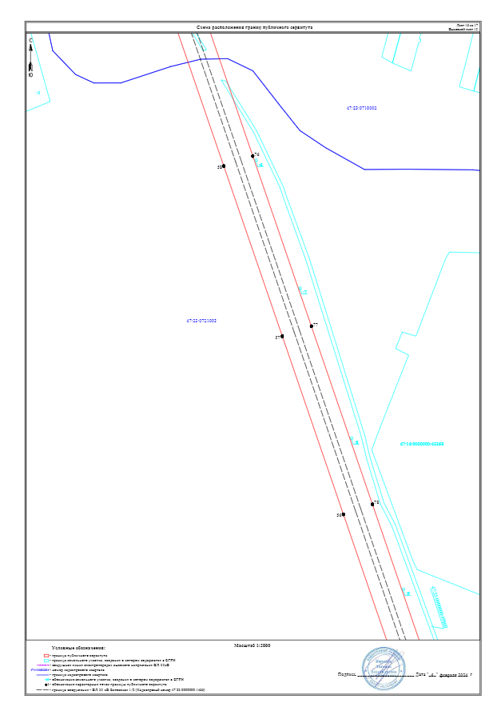

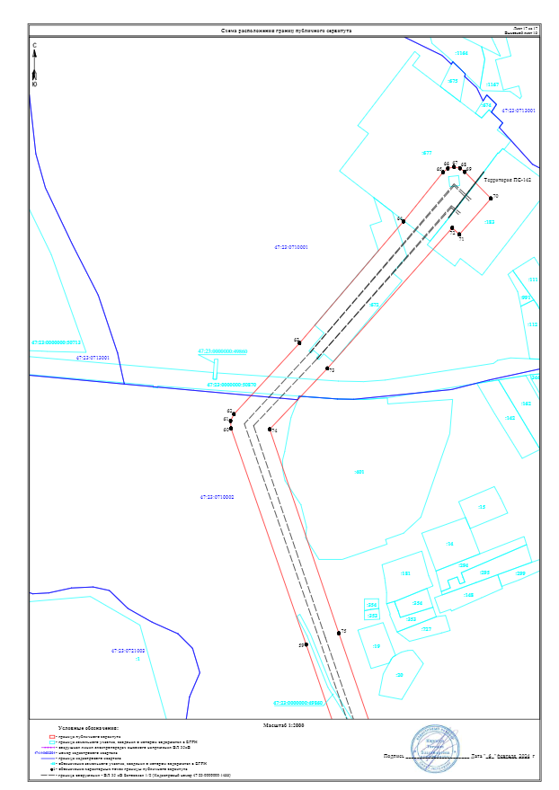

информация о Рождественском сельском

поселении находится на официальном сайте http://roadm.spb.ru/

